酒店交换机

Integrated hotel system

JSQ-31 HIS

简 介

苏州三先通信设备有限公司

地址：江苏苏州市胥江路405号（苏州有线电一厂）
电话：0512 - 68223725
传真：0512 – 68220498 – 211
邮编：215002
电子邮件：info@hk3c.com
网 址：www.hk3c.com

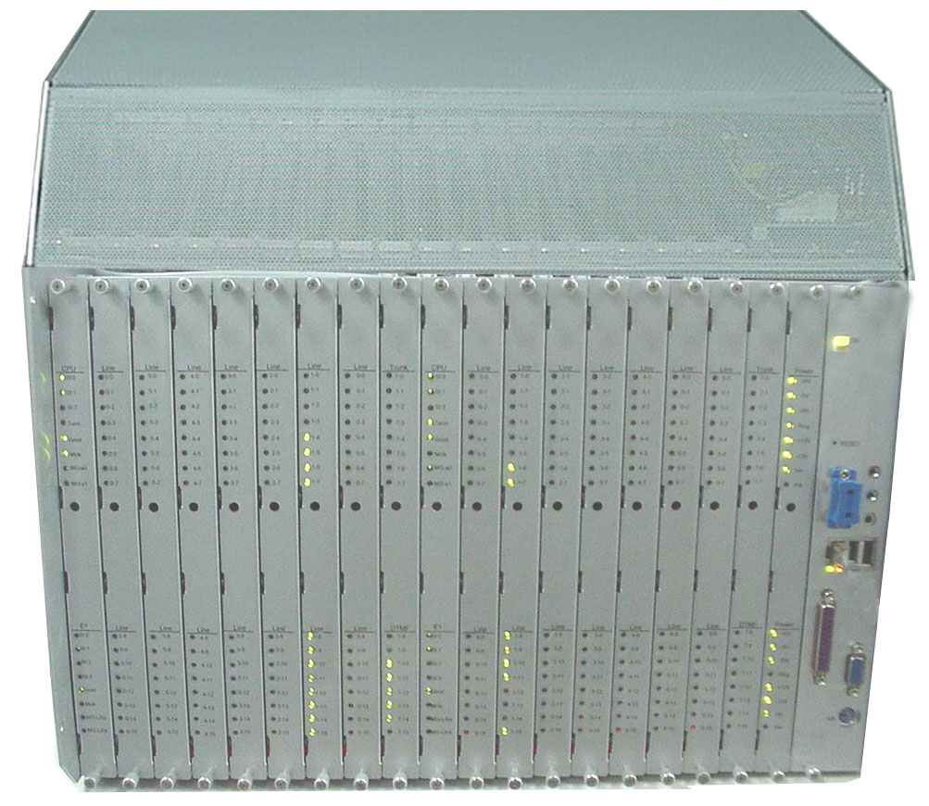

专门为

中国的现代酒店

设计

The fully feature hotel system

for the modern hotels

in the fast growing China market



专为中国设计生产
JSQ31-HIS是三先公司针对中国用户开发的具有国际先进水平的全数字程控交换机。该产品融合了数字交换技术，微处理器技术和大规模集成电路技术，采用全数字全分散的交换方式和模块化的硬件结构，系统性能可靠，配置灵活，使用方便。被邮电部评为向全中国推广的第一台程控数字用户交换机优选机型。
系统特点
三先公司JSQ31-HIS综合宾馆系统专门为具有100—600个房间的现代化宾馆实现自动化管理而设计，JSQ31-HIS综合宾馆系统集电话系统、宾馆计算机管理系统、留言服务系统于一身，系统采用JSQ-31硬件设备，使性能价格比大大提高。基于GUI操作系统的人机界面，使得对本系统的操作更加简单直观。
丰富的硬件接口
针对纷繁复杂的中国通讯网，更为适应中国不同类型的宾馆，JSQ31-HIS综合宾馆系统提供以下接口：
- 二线环路
- 中国一号信令E1接口
- ISDN 信令E1接口
计算机入住登记及结帐处理
客人入住时，前台操作员可使用该系统为其办理开通客房电话、押金交纳等手续，客人离店结算时，系统自动计算房间费用、电话费用等，并可按各种格式打印发票，在一定情况下可灵活修改客人的费用。
前台计算机
采用中文图形界面操作，直接显示当前值班操作员的姓名、房间的使用状态和房间的闹醒时间、清洁与否、长途权限、留言灯、最低押金余额告警等，同时可方便的查看订房清单、中继状态、与前台分机连接的分机号码、当前入住客人清单等内容。对于已有客人的房间，前台可灵活为其设置闹醒时间、长途密码、留言灯点亮及熄灭等服务，也可通过本系统对房间清洁状态进行控制，同时系统配备电脑话务员，允许外线直接拨入房间电话，有可为客人提供语音留言信箱服务。
长期数据分析
JSQ31-HIS综合宾馆系统能为您提供长期数据分析，帮助您客观清晰的了解宾馆经营状况。具体内容包括一个月内每天的收入、房间的使用报告、重要客人的费用折扣记录、电话使用登记和操作员值班登记等。
灵活的电话计费系统
灵活的电话计费系统，包括本地呼叫控制表，对国内呼叫、国际呼叫、GSM呼叫进行计费的完善的费率表、年、周、日各时间段的费率折扣表等。
宾馆每日管理
系统可帮助您管理宾馆，进行客人费用登记，计算当天总收入、记录订房客人清单，当前入住客人清单和记录当天所有的话务等繁杂工作。
PMS (Property Management System ) Interface
酒店管理系统接口
JSQ31-HIS 配备标准 PMS 接口，可以与各种先进的酒店管理
系统，通过RS-232 或 LAN 联接，提供全面服务
PMS
PMS Features
接口功能
- 入住
- 用户权限
- 闹钟
- 免打扰
- 留言服务
- 话单
- 房间状态
- 房间消费
- 退房
JSQ-31 HIS
Integrated hotel system is the complete management and phone system for hotels with 50 to 600 rooms. Reservation, check-in, call functions are all integrated into one simple and easy to use package from one supplier. A special hotel phone billing software designed for China is included. Advance voice mail system with built-in message light can be added for better services. JSQ-31 HIS is the most effective and convenient system on the market for China modern hotels.

高可靠全分散设计的系统
Advance distributed design
由2组C128全分散子系统组成，各个子系统之间相互独立，均有自己独立的微处理器、时钟、交换网络和电源。系统运行稳定可靠。每套子系统可独立安装用户、中继共120线。
最新的全数字接口
Link to all new digital interfaces
能够以多种接口与邮电局连接，包括最新的全数字E1一次群
丰富强劲的功能
Full of features
灵活设置的分机电话号码与房间号码完全一致，三级管理控制，包括操作员、参数管理员、经理，并了自动按密码跟踪操作员的使用，确保系统运行安全可靠
语音信箱
Voice Mail
系统内置留言信箱接口卡，与极低配置的PC机组成高性能的语音信箱系统，存储容量高达120小时/千兆
高安全设计
High safety K20 design for AC and lightening protection
达到国际K20最高标准，具备抗雷击、防市电等保护。在高压雷击，220V市电引致短路后，仍可自动恢复工作
高精度生产
Advance SMT assembly
广泛使用表面封贴SMT，交换芯片采用三先公司的ASIC C8X32
高可靠的二次电源供电
Super low power consumption
系統可使用 -48V DC 或220V AC，耗电为同类机的50%以下，高可靠，耗电最省
高品质铝合金机箱
High quality alloy Chassis
体积小，重量轻，采用全铝结构件组装设计，结构牢固，高可靠耐用

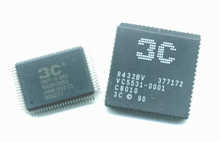

JSQ-31系统产品都以最新的专用集成
电路设计，以达到最高可靠度

简单易用的前台
JSQ31-HIS酒店交换机配合酒店管理系统可对酒店的日常工作进行管理。其操作界面操作友好灵活，在WIN95/98/2000/XP环境下运行。管理系统有多个功能模块可供用户选择使用。在房态图中（见下图）显示所有的房间及其相应的状态，幷且可以进行登记、帐务、换房、留言处理。操作者可轻松为客人进行各项服务。方便快捷的完成以前复杂的工作。

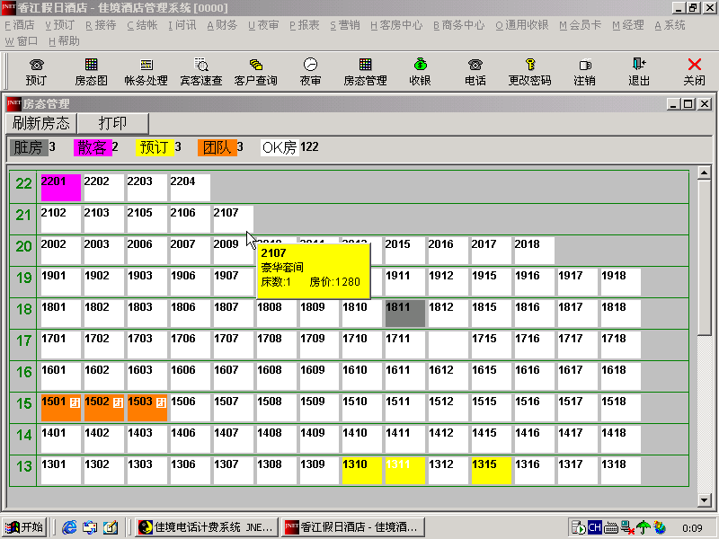

预订部分
—预订查询，增加预订，修改预订，取消预订，预订排房，打印预订情况一览表
— 可按组合条件进行预订查询
房间状态
— 显示房间的入住状态
— 房间打扫情况显示
— 房间电话开通与否
— 是否保存了留言信息
— 闹钟服务时间显示
— 单击房间号可查看客人登记的信息
系统部分
— 电话费灵活设定
— 各类帐务报表生成输出
- 系统维护、参数设置

系统规格/Specifications
系统System
容量  PC机  打印机  前台话机  服务员  中继线  交换方式  编码方式  话务量  最大（静态）总功耗  工作电压 | Capacity  PC system  Printer  Front desk phone  Service phone  Trunk  Switch technology  Coding  Traffic  Maximum(stand by)power  Voltage | 100- 600房间  1-10  1-5  20  10-100  8-200  Time Domain Switch  A律  0.16-0.1ERL  ＜100 W  -48V DC or 220V AC
中继Trunk
两线中继直流阻抗  两线环路电流 | 2 wire trunk impedance  Loop current | 300Ω  ＞18mA
用户线Extension
插入衰耗  串音衰耗  对地阻抗不平衡衰耗  最大长度  最大环路阻抗  振铃电压  拨号音  信号  安全性保护 | Attenuation  Cross talk  Longitudinal balance  Maximum length  Loop resistance  Ring voltage  Dial tone  Signaling  Safety | 3.4db  93.2db  58.0db  5km  1.9kΩ  75V 25Hz  450Hz,-10dbm  DTMF, Pulse at 10pps  K20要求
话务台Operator console
话务台操作系统  话务台通信速率 | Operating system  Connection | Windows  RS-232
传输Transmission
数—模  模—数  数字连接速率 | Digital—analogue  Analogue—digital  Digital connect speed | -3.5db  0db  PCM30 2048bit/s
物理结构Physical
体积（高×宽×深）  重量  材料 | Height×width×depth  Weight  Material | 27 X 48 X 34cm (6U, 19inch)  15kg  铝合金
JSQ-31 环境指标Environment
环境温度  环境湿度 | Temperature  Humidity | -5℃—45℃  10°—90°
香港 | 苏州 | 北京 | 重庆
香港九龙青山道481号10楼  Tel:+852 2370 9222  Fax:+852 2370 9112 | 江苏省苏州市,胥江路51号  Tel:+0512 6822 3725  Fax:+0512 6822 0498 | 北京市朝阳区,酒仙桥14号  Tel:+010 8456 3511  Fax:+010 6436 5119 | 重庆市,南华街532号3楼  Tel:+023 6879 0760(0)  Fax:+023 6170 5084-8000

